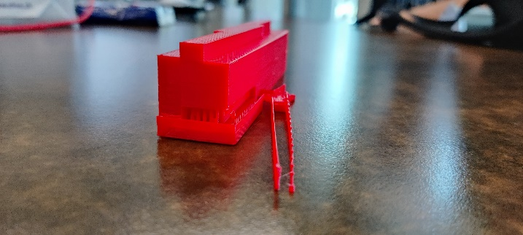  Operation miniaturschule | Die idee hnter dem projekt  Unsere Idee war es mit Hilfe eines 3D-Druckers eine Nachbildung der BBB zu erstellen. Damit wir den Drucker testen konnten, war unser Ziel zuerst eine Handyhülle zu drucken.  Bogdan Krbanjevic, Schahin Afshar, Luca Duttwiler, Gregory Bobst, Davis Stutz

Datum | Version | Autor | Bemerkung
2021-01-13 | 1.0 | Davis Stutz, Luca Duttwiler, Bogdan Krbanjevic | Erste Version
2021-01-20 | 1.1 | Alle | Überarbeitung

Metainformationen

Inhalt
Metainformationen 1
Informieren 4
Projektauftrag 4
Projektname: 4
Operation Miniaturschule 4
Beschreibung: 4
Module 4
Zusätzlich benötigtes Material: 4
Auftraggeber: 4
Weitere Kontaktpersonen: 4
Begleitperson BBB: 4
Projektleiter: 4
Teammitglieder: 4
Luca Duttwiler 4
Termin Projektstart: 4
Termin Projektende: 4
Idee 5
Beschaffung der Informationen 5
Mailverkehr 5
Zeitplan 6
Planen 7
Tätigkeitsliste 7
Pflichtenheft 9
Entscheiden 10
Ausgangslage 10
Entscheidungsmatrix 10
Fazit der Entscheidung 10
Realisieren 11
Kontrolliren 17
Anforderungsanalyse 17
Testfallspezifikationen 18
Testprotokoll 22
Testfazit 22
Auswerten 23
Fazit zum Projekt 23
Reflexion Luca Duttwiler 24
Reflexion Shahin Afshar 24
Reflexion Bogdan Krbanjevic 24
Reflexion Gregory Bobst 24
Reflexion Davis Stutz 25

Informieren

Projektauftrag

Projektname:

Operation Miniaturschule

Beschreibung:
Wir möchten einen nicht funktionsfähigen 3D-Drucker reparieren.
Zusätzlich möchten wir uns in Inventor einfinden mithilfe der Erstellung/Drucken von Handyhüllen und zum Schluss eine Miniaturversion der Badener Berufsschule drucken.
- Reparieren des Druckers
- Beginn Arbeit mit Inventor
- Erstellung von Handyhüllen
- Aufteilung und Erstellung der 3D-Modelle der Badener Berufsschule

Module

Zusätzlich benötigtes Material:
- Druck-Filament in den Farben Rot, Schwarz, Dunkelbau und Grau
- Student-Version von Inventor

Auftraggeber: | Weitere Kontaktpersonen: | Begleitperson BBB:
 |  | Sascha Fiechter

Projektleiter: | Teammitglieder:
Luca Duttwiler | Bogdan Krbanjevic, Gregory Bobst, Schahin Afshar, Davis Stutz

Termin Projektstart: | Termin Projektende:
09.12.2020 | 13.01.2021

Idee

Als eine 5er-Gruppe haben wir das Ziel ein Projekt zu erarbeiten, bei welchem wir etwas Neues machen könne, was noch niemand gemacht hat. Wir gehen fast täglich in dasselbe Gebäude. Zusammen sind wir auf den Gedanken gekommen, dieses Gebäude zu drucken. Die Ganze Arbeit bis zum Endresultat ist hier dokumentiert.

Beschaffung der Informationen

Die Informationen stammen von verschiedenen Quellen/Medien. Wir werden hauptsächlich mit Informationen aus dem Netz arbeiten, da es im Internet Vorlagen zu kleineren Sachen gibt, die man ausdrucken kann. Die Schule werden wir mit einem Open-Source-Programm konstruieren und drucken.

Mailverkehr
Wir hatten ein Mail an Herr Fiechter gesendet für den Projektantrag.
Mail:
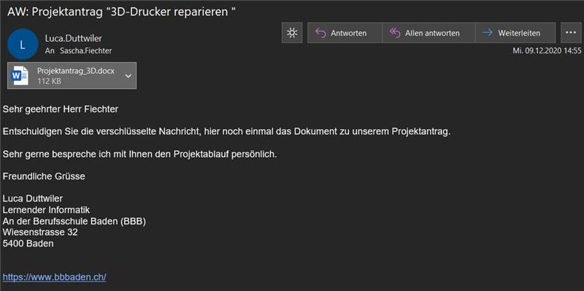

Zeitplan
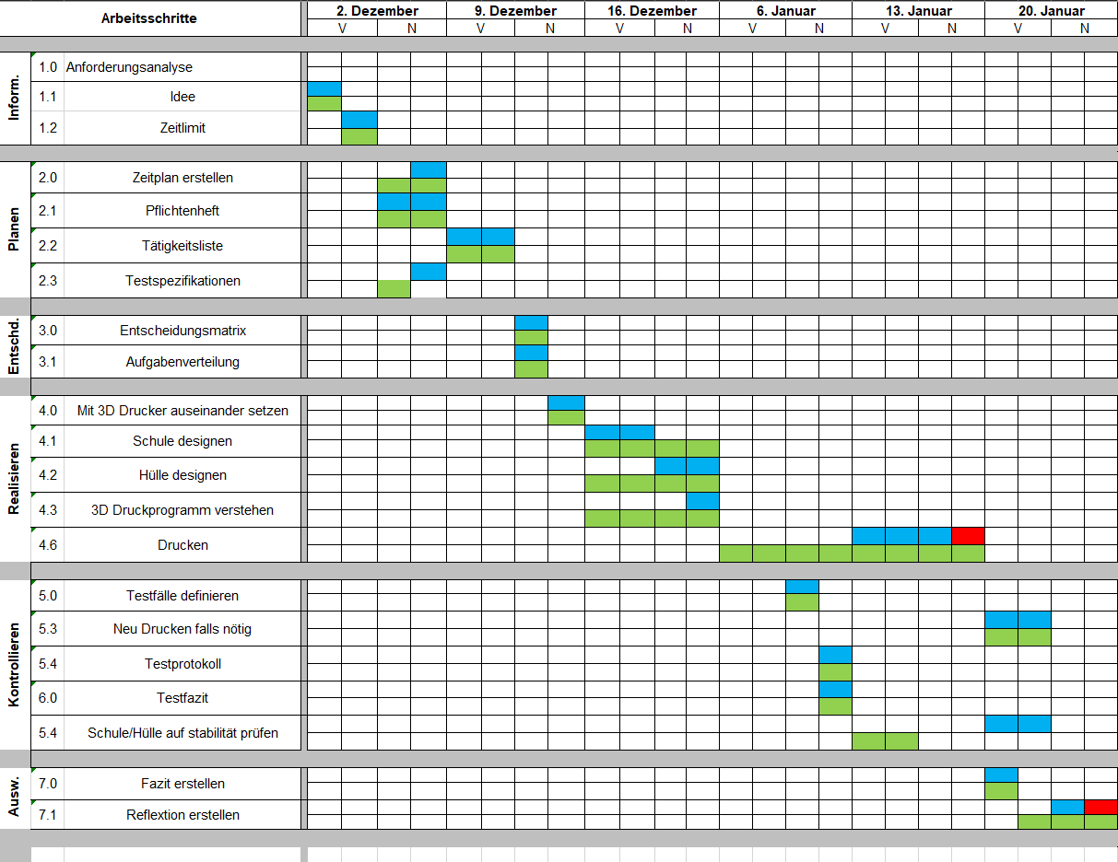

Planen

Tätigkeitsliste

Buchstabe | Maßnahme | Verantwortlich | Priorität | Status | Startdatum | Enddatum | Abhängigkeit
 | Ziel Nr. 1: Informieren
A | Idee | Alle | Wichtig | Erfüllt | 02.12.2020 | 02.12.2020
B | Zeitlimit | Gregory | Mittel | Erfüllt | 02.12.2020 | 02.12.2020
C | Zeitplan erstellen | Bogdan | Mittel | Erfüllt | 02.12.2020 | 02.12.2020 | A, B
D | Pflichtenheft | Davis | Mittel | Erfüllt | 02.12.2020 | 02.12.2020 | C
E | Tätigkeitsliste | Davis | Mittel | Erfüllt | 09.12.2020 | 09.12.2020 | A, B, C
F | Testspezifikationen | Bogdan | Mittel | Erfüllt | 02.12.2020 | 02.12.2020
G | Entscheidungsmatrix | Davis | Mittel | Erfüllt | 09.12.2020 | 09.12.2020 | A
H | Aufgabenverteilung | Luca | Wichtig | Erfüllt | 09.12.2020 | 09.12.2020 | E
I | Mit 3D-Drucker auseinandersetzen | Schahin | Wichtig | Erfüllt | 09.12.2020 | 09.12.2020
J | Schule designen | Luca | Wichtig | Erfüllt | 16.12.2020 | 16.12.2020
K | Hülle designen | Alle | Wichtig | Erfüllt | 16.12.2020 | 16.12.2020
L | 3D-Druckprogramm verstehen | Schahin | Wichtig | Erfüllt | 16.12.2020 | 16.12.2020
M | Drucken | Alle | Wichtig | Erfüllt | 06.01.2021 | 13.01.2021 | L, I
N | Testfälle definieren | Gregory | Wichtig | Erfüllt | 06.01.2021 | 06.01.2021 | F
O | Neu drucken falls nötig | Alle | Mittel | Erfüllt | 20.01.2021 | 20.01.2021 | L, I, M
P | Testprotokoll | Bogdan | Wichtig | Erfüllt | 06.01.2021 | 06.01.2021 | N, F
Q | Testfazit | Gregory | Wichtig | Erfüllt | 06.01.2021 | 06.01.2021 | P
R | Schule/Hülle auf Stabilität prüfen | Gregory | Wichtig | Erfüllt | 13.01.2021 | 13.01.2021 | M, O
S | Fazit erstellen | Alle | Mittel | Erfüllt | 20.01.2021 | 20.01.2021 | Ganzes Projekt
T | Reflexion erstellen | Alle | Mittel | Erfüllt | 20.01.2021 | 20.01.2021 | Ganzes Projekt

Pflichtenheft

Ausgangslage
Unsere Fünfergruppe, bestehend aus 5 lehrenden aus dem Basislehrjahr, haben als Projekt die Erstellung einer Miniatur BBB gewählt. In diesem Projekt wollen wir als Team eine Nachbildung unserer Berufsschule erstellen. Als weitere Druckversuche wollen wir Handyhüllen drucken.
Ist Zustand
Wir haben in der Gruppe nur sehr wenige Vorkenntnisse mit 3D-Druckern, also war es für die meisten von uns etwas Neues.
Soll Zustand
Nach diesem Projekt soll jeder von uns wissen, wie man ein Gebäude in einen 3D-Druck umwandelt. Dies werden wir mit einem Programm durchführen. Die Handyhüllen werden wir jedoch nicht selbst konstruieren, wir werden dafür Vorlagen aus dem Internet benutzen.
Ziele
Das Ziel dieses Projektes ist, dass wir ein Abbild unsere Schule erstellen und wissen, wie man eine Figur konstruiert und sie anschliessend drucken kann.
Anforderungen
Die Anforderungen sind, dass wir die Schule selbst konstruieren und sie dann drucken. Wir sollten ausserdem wissen, wie wir mit den Problemen mit einem nicht funktionierenden Drucker umgehen sollen.
Kosten
Die Kosten werden in diesem Projekt nicht vorhanden sein.
Personen
Die beteiligten Personen an diesem Projekt sind: Gregory Bobst, Bogdan Krbanjevic, Luca Duttwiler, Schahin Afshar und Davis Stutz

Entscheiden

Ausgangslage
Unsere Gruppe überlegte was wir als nächstes Projekt versuchen möchten. Nach einigen Ideen kamen wir auf den 3D-Drucker zu sprechen. Wir hatten nur wenige Vorkenntnisse mit diesen Druckern. Nur Herr Afshar hat bisher mit einem 3D-Drucker zu tun gehabt. Danach stellten wir uns die Frage, was wir genau drucken könnten. Eine Idee war Handyhüllen zu drucken, die andere war ein Abbild der Schule zu erstellen. Am Ende entschieden wir uns für beide Ideen.

Entscheidungsmatrix
 |  | Lösungskonzepte
 |  | Variante 1 |  | Variante 2
 |  | Handyhülle drucken |  | Miniaturschule drucken
Kriterium | Gewicht Einzelziel (G) |  | x G |  | x G
 |  | Max. 10 Punkte |  | Max.10 Punkte
 |  |  | Nutzwert |  | Nutzwert
Fehlervermeidung | 35 | 3 | 105 | 7 | 245
Druckdauer | 20 | 2 | 40 | 9 | 180
Schwierigkeitsgrad | 20 | 2 | 40 | 8 | 160
Aufwand | 25 | 2 | 50 | 8 | 200
TOTAL | 100 |  | 235 |  | 785

Variante 1: Die erste Variante ist, eine Handyhülle zu drucken.
Variante 2. Ein Abbild der BBB zu erstellen.

Fazit der Entscheidung
Mit dieser Entscheidungsmatrix sind wir zum Schluss gekommen, dass wir beides drucken können. Die Handyhülle ist kein grosser Aufwand, da man Vorlagen aus dem Internet nehmen kann und diese dann drucken kann. Unser Hauptprojekt ist allerdings die Miniaturschule und die Handyhülle ist so zu sagen der Test, um den Drucker zu testen.

Realisieren

Unser Projekt handelt rund um 3D-Drucker. So stellt sich die Frage was ein 3D-Drucker ist, welche einsatzgebiete dieser besitzt, aber auch wie dieser Funktioniert. Mit diesem Themen haben wir uns beschäftigt und schliesslich selbst ein Produkt mit dem 3D-Drucker gedruckt.
3D-Drucker
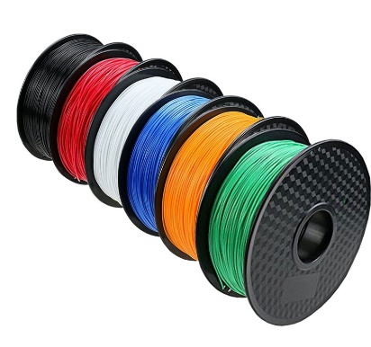
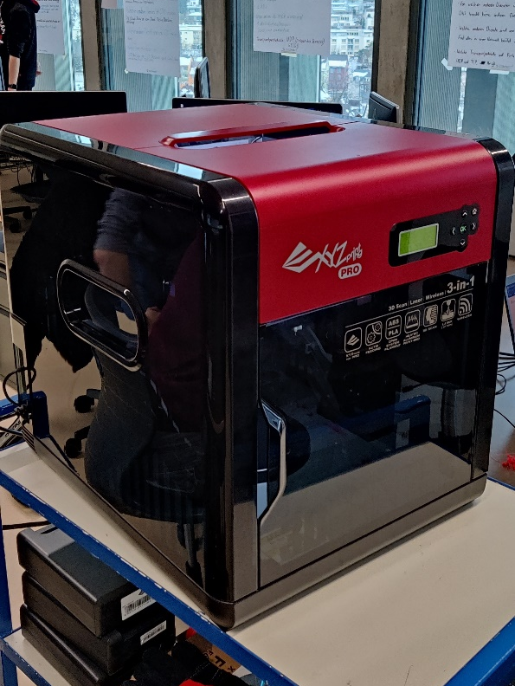
Ein Drucker ist den meisten Menschen ein begriff und dennoch unterscheidet sich der 3D-Ducker in vielen Punkten von einem handelsüblichen Drucker. Der grösste Unterschied liegt darin, dass ein
3D-Drucker, im Gegensatz zu einem normalen Drucker, in 3 Dimensionen druckt und somit nochmals mehr Möglichkeiten bietet. Dazu wird der Druck nicht auf Papier gedruckt, sondern wird es mit einem Kunstsoff welches sich Filament nennt, gedruckt.
Filament ein harter Stoff und damit man mit der 3D-Drucker damit arbeiten kann, muss er diesen erhitzen. Je nach Art und Eigenschaft des Materials, mit dem gedruckt wird, wird er Drucker unterschiedlich erhitzt. Beim Filament haben wir die Düse auf 190°C gestellt und die Plattform auf eine Temperatur von 90°C gestellt.
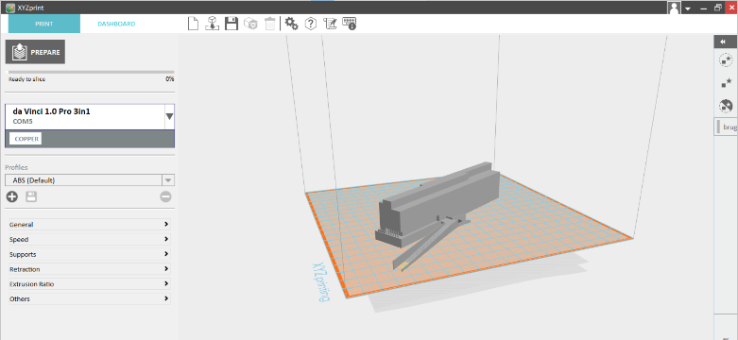
Um ein Objekt mit dem 3D-Drucker zu drucken, benötigt der Drucker eine Software mit dem man den Drucker steuern kann. Schliesslich braucht man auch eine Datei, welche ein Objekt beinhaltet. Zu beachten ist, dass das Objekt nicht in der Luft schwebt.

Schliesslich werden 3D-Drucker in verschiedenen Arten eingesetzt. Einer der meisten Einsatzgebieten ist bei der Erstellung ein Prototyp. Dabei wird das Produkt als erstes ausgedruckt, um eine physische Darstellung des Objektes zu haben. Schliesslich werden die Drucker auch verwendet, um verschiedene Produkte zu erstellen. Auch werden durch die Genauigkeit des Druckers teile geduckt, welche weiterverwendet werden.

Der Handyhüllendruck
Zuerst mussten wir herausfinden mit was wir arbeiten wollten.
Schlussendlich haben wir uns für die Hauseigene Software der 3D-Drucker Hersteller entschieden, da diese viele Werkzeuge gleich mitliefern.
Nun gingen wir auf thingiverse.com und suchten nach einer passenden Handyhülle.
Wir entschieden uns dann als Testdruck für eine Samsung Galaxy S8-Hülle.
Der Druck ging ohne weitere Probleme über die Bühne.
Die Ergebnisse sehen Sie hier:

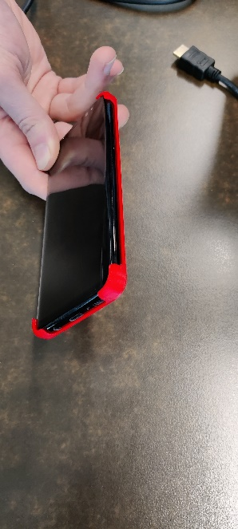

Der Schuldruck
Nun mussten wir wissen, wie wir beim Drucken des Schulgebäudes vorgehen wollten.
Wir haben herausgefunden, dass im sog. 3D-Warehouse des Programms SketchUp bereits eine Nachahmung des Schulgebäudes an der Bruggerstrasse existiert.
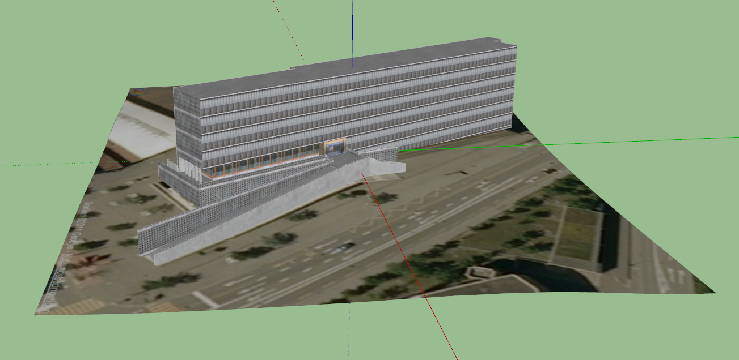
Wir luden das Programm herunter, öffneten die zur Verfügung gestellte Datei und machten unsere ersten Druckversuche. Leider mussten wir feststellen, dass das Programm nicht schlau genug war, die Landschaftslücken zu füllen, weswegen der Drucker schnell einmal anfing „in der Luft zu Drucken“.
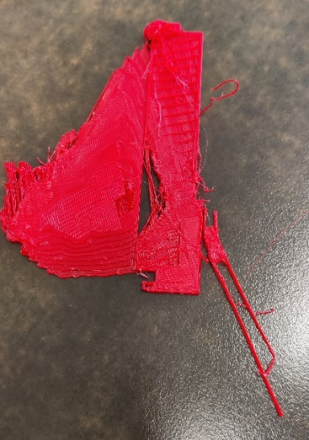
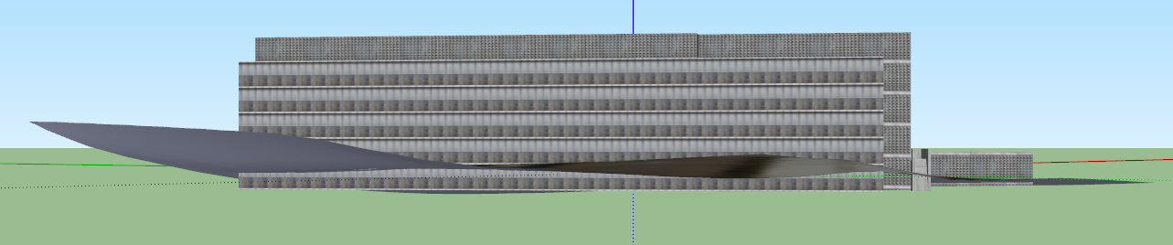
Das erste Ergebnis sah dementsprechend so aus:

Wir kamen dann auf eine Idee:
Wir haben zwar im Drucktool nicht die Möglichkeit, den Bereich zu füllen, jedoch können wir in SketchUp das Gebäude als einzelnes Objekt aus der Landschaft nach oben hinausverschieben und anschliessend im Drucktool das Ganze soweit herunterverschieben, dass die Landschaft unterhalb des Druckbereichs verschwindet:
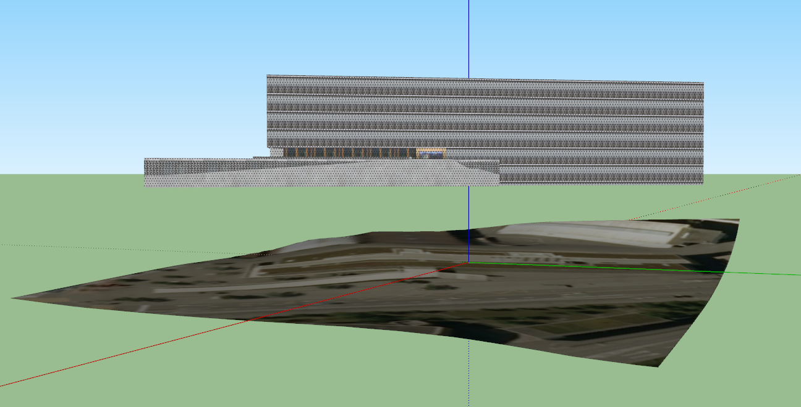
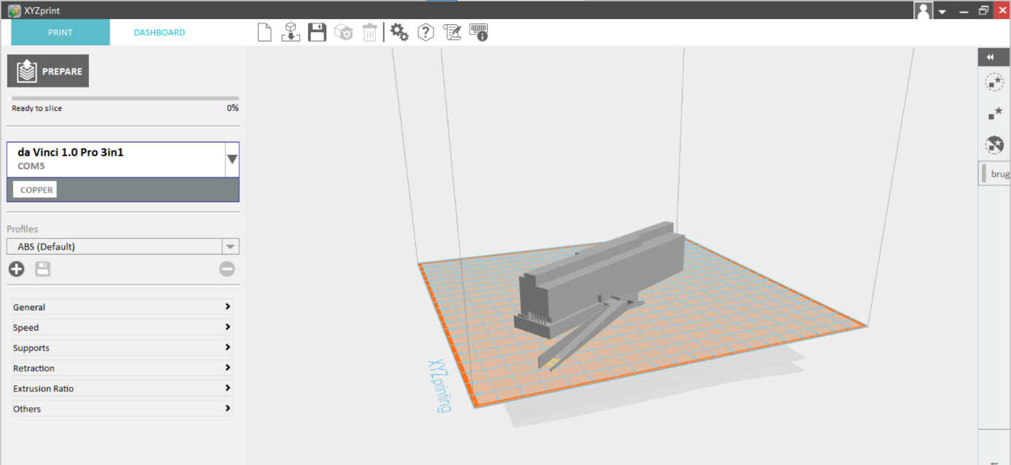

Das Endergebnis sah nun viel besser aus. Zwar gab es Fehler bei der Rampe, jedoch der Rest wurde fehlerlos gedruckt, gänzlich ohne Stützstrukturen.
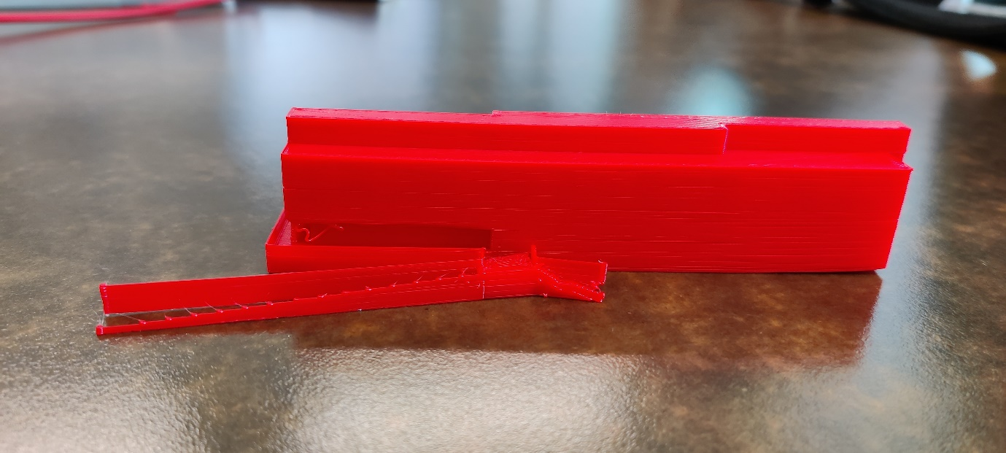
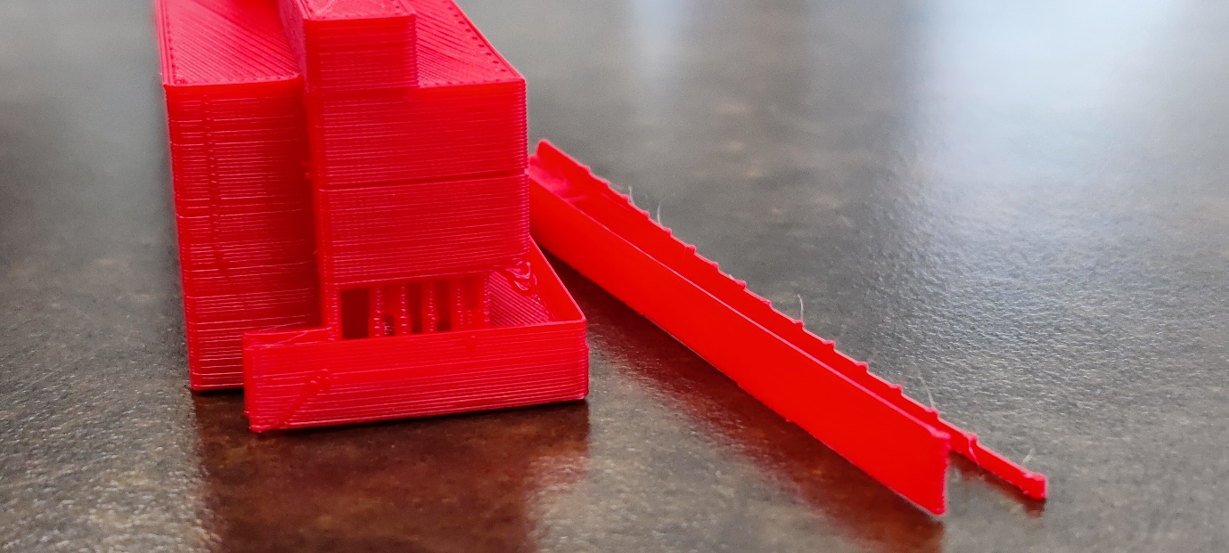

Kontrolliren

Anforderungsanalyse
Anforderungsnummer | Anforderung
1 | Der Drucker wird vom PC erkannt
2 | Der Drucker kann Aufträge annehmen
3 | Der Drucker kann Aufträge starten
4 | Das Filament verklebt nicht mit der Druckunterfläche
5 | Der Drucker druckt so wie man es einstellt (Effizient, Genau)
6 | Der Drucker stoppt, wenn der Auftrag beendet wurde
7 | Der Drucker druckt die korrekte Anzahl Einzelteilen
8 | Der Drucker druckt min den vorgegebenen Massen
9 | Das fertige Produkt ist stabil genug alleine stehen zu können
10 | Der Drucker kann direkt weiter drucken.

Testfallspezifikationen

- Nummer: 1
- Getestete Anforderung: 1
- Voraussetzung:
  - Der Drucker ist am Strom und PC angeschlossen
- Eingabe
  - Der Gerätemanager öffnen.
- Ausgabe
  - Der Drucker ist dort aufgelistet.

- Nummer: 2
- Getestete Anforderung: 2
- Voraussetzung:
  - Der Drucker wurde vom PC erkannt
- Eingabe
  - Die Files in den Drucker Ordner ziehen
- Ausgabe
  - Der PC öffnet ein Programm mit welchem man Angaben für den Druckablauf einstellen kann.

- Nummer: 3
- Getestete Anforderung: 3
- Voraussetzung:
  - Das Programm für den Druckablauf ist geöffnet
- Eingabe
  - Alle gewünschten Einstellungen einstellen
  - „Drucken Starten“ drücken
- Ausgabe
  - Der Druckvorgang wird gestartet

- Nummer: 4
- Getestete Anforderung: 4
- Voraussetzung:
  - Auf dem Druckerboden ist Leim
- Eingabe
  - Druckborgang starten
- Ausgabe
  - Wenn fertig gedruckt wurde bleibt nicht viel Filament auf dem Boden kleben

- Nummer: 5
- Getestete Anforderung: 5
- Voraussetzung:
  - Der Druckvorgang wurde gestartet
- Eingabe
  - Zeit messen, wie lang der Drucker braucht
- Ausgabe
  - Der Drucker hat ungefähr so lange gebraucht wie berechnet.

- Nummer: 6
- Getestete Anforderung: 6
- Voraussetzung:
  - Die Einzelteile, die man drucken wollte, wurden gedruckt
- Eingabe
  - Einen Moment warten
- Ausgabe
  - Der stoppt, nachdem er fertig gedruckt hat.

- Nummer: 7
- Getestete Anforderung: 7
- Voraussetzung:
  - Der Druckvorgang wurde gestartet
- Eingabe
  - Warten
- Ausgabe
  - Der Druckt nichts doppelt oder dreifach

- Nummer: 8
- Getestete Anforderung: 8
- Voraussetzung:
  - Der Druckvorgang wurde gestartet
- Eingabe
  - Warten
- Ausgabe
  - Die Teile wurden nicht zu gross, klein, dünn oder zu dick gedruckt.

- Nummer: 9
- Getestete Anforderung: 9
- Voraussetzung:
  - Der Druckvorgang ist abgeschlossen
- Eingabe
  - Warten das das Produkt und der Drucker abkühlen
- Ausgabe
  - Das Produkt ist stabil genug allein zu stehen und für alle nötigen Tätigkeiten.

- Nummer: 10
- Getestete Anforderung: 10
- Voraussetzung:
  - Der vorherige Druckvorgang wurde abgeschlossen
  - Das vorherige Produkt wurde entfernt
- Eingabe
  - Neue Files in den Ordner ziehen
  - Der Druckvorgang wurde wiedereingestellt und gestartet
- Ausgabe
  - Der Drucker beginnt direkt damit das nächste Produkt zu Drucken

Testprotokoll

Testfall | Resultat | Datum | Tester | Bemerkung | Unterschrift
1 | Passed | 13.1.2021 | B.Krbanjevic
2 | Passed | 13.1.2021 | B.Krbanjevic
3 | Passed | 13.1.2021 | B.Krbanjevic
4 | Passed | 13.1.2021 | B.Krbanjevic
5 | Passed | 25.11.2020 | B.Krbanjevic
6 | Passed | 13.1.2021 | B.Krbanjevic
7 | Passed | 13.1.2021 | B.Krbanjevic
8 | Passed | 13.1.2021 | B.Krbanjevic
9 | Passed | 13.1.2021 | B.Krbanjevic
10 | Passed | 13.1.2021 | B.Krbanjevic

Testfazit
Wie bei der Testplanung geplant haben wir dieses Konzept auch durchgezogen. Mit einigen Dingen z.B. dem Starten des Druckvorgangs hatten wir anfangs Probleme jedoch konnten wir diese lösen und zu einem einseitigen, positiven Ergebnis kommen.

Auswerten

Fazit zum Projekt
In diesem Projekt haben wir uns mit dem 3D-Ducker beschäftigt. Unser Ziel war es ein Drucker zu reparieren und dazu noch eine Handyhülle, wie aber auch eine Abbildung der BBBaden zu drucken. Wie angesprochen war unser erstes Ziel ein Drucker zu reparieren. Allerdings wurde uns von der BBBaden ein Drucker zur Verfügung gestellt. Aus diesem Grund haben wir beschlossen unsere Aufmerksamkeit auf das Drucken zu stellen. Das Projekt hat uns viele Nerven aber auch viel Hirnschmalz gekostet, da ein 3D-Druck viel Aufwand und Durchhaltevermögen kostet. Schliesslich hatten wir viele Probleme, welche wir nicht alle beheben konnten. Dazu hatten wir auch einen Tag Homeoffice was unsere Arbeit ein wenig eingeschränkt hat. Wir haben viele Druckversuche gestarrten, von denen die meisten ein Fehlversuch waren. Nach viel Arbeit und einem neuen Drucker konnten wir allerdings dennoch unsere Ziele erfüllen und ein Handyhülle wie auch die Abbildung der BBBaden erstellen und erfolgreich drucken. Schlussendlich war dies für uns ein grosser Erfolg, da die Arbeit mit dem 3D-Drucker uns viele Stolpersteine in den weggestellt hat. Aber auch im Team hatten wir einen Erfolg, denn wir haben nicht aufgegeben und konnten uns gegenseitig helfen wie auch gut zusammenarbeiten.

Reflexion Luca Duttwiler
Aller Anfang ist schwer, so auch das Instandsetzen des ersten Druckers.
Die Versuche ihn zu reparieren, waren zum Teil sehr kreativ, jedoch ohne Erfolg, was sich nicht wirklich positiv auf das Gemüt ausgeschlagen hat.
Jedoch beim zweiten Drucker, als wir uns nur noch mit der Software und nicht mit der Hardware auseinandersetzen mussten, hat es Spass gemacht Hürden zu nehmen.
Alles in allem habe ich viel über 3D-Drucker, ihre Software und ihren Aufbau gelernt.

Reflexion Shahin Afshar
Zu Beginn des Projekts habe ich mich sehr gefreut mich mit dem 3D-Drucker zu beschäftigen, da ich selbst einen besitze und ich mein Wissen darüber sehr gut erweitern konnte. Schliesslich wurde ich schnell mit Problemen konfrontiert, da ich mich um das Drucken im Projekt gekümmert habe. Auch musste ich viel Geduld mitbringen und viel testen und ausprobieren. Nach einigen versuchen konnte ich dennoch schnell einen kleinen Erfolg feiern, da ich ein mehr oder weniger erfolgreichen Druck erstellen konnte. Bis zu dem ersten Druck habe ich schon unheimlich viel gelernt und habe schon viel darüber verstanden. Auch in der Gruppe konnten wir viel lernen und sehr gut zusammenarbeiten. Schlussendlich kann ich sagen, dass ich das Projekt sehr spannend fand, aber auch genau so anstrengend.

Reflexion Bogdan Krbanjevic
Bis jetzt haben meine Gruppen und ich immer elektronische Projekte gemacht, etwas Physisches zu erschaffen war also etwas komplett anderes. Mit den neuen Möglichkeiten gab es leider auch neue Probleme, Hardware Probleme. Nachdem sich unsere Gruppe gefunden hatte und wir etwa eine Idee für das Projekt haben wir uns recht schnell dazu entschieden eine Miniatur Version von unserer Schule zu drucken. Jedoch hat unser Drucker am Anfang ziemlich Probleme gemacht, weshalb wir erstmal alles drum herum erledigt, was zu dieser Zeit möglich war. Nachdem wir den Drucker zum Laufen gebracht haben, ging das meiste ohne Probleme. Alles in allem fand ich dieses Projekt sehr interessant da ich vieles neues lernen konnte.

Reflexion Gregory Bobst
Bei dieser Arbeit konnte ich viel lernen. Es war das 1. Mal, dass ich etwas mit einem 3D Drucker gedruckt habe. Ich hatte jedoch mit dem Drucken schon Erfahrung. Am Anfang hatten wir nur Probleme mit dem Drucker. Bis wir dann diesen gewechselt haben. Nach dem Wechseln ist alles sauber abgelaufen. Leider war ich am letzten Tag nicht mehr anwesend und konnte somit das Druck-Resultat der Miniatur-Schule nicht beurteilen.

Reflexion Davis Stutz
Der Weg zum Ziel war mit Rückschlägen geprägt, was und aber nicht aufhielt ein Abbild der BBB zu erstellen. Der Drucker machte Anfangs ein Paar Probleme, bis wir einen neuen bekamen. Der erste Erfolg war die Handyhülle, die sehr gut gedruckt wurde.
Die Arbeit innerhalb des Teams wurde gut aufgeteilt, so dass jeder ungefähr gleich viel gearbeitet hat.
Das Endergebnis sieht gut aus, meiner Meinung nach war das Projekt ein Erfolg.

